Комплексные числа
- Мнимая единица, $i^{n}$

Мнимая единица — в основном комплексное число, квадрат которого равняется отрицательной единице: .
Число называется мнимой единицей.

Мнимая единица не относится к привычному нам множеству действительных чисел, а используется для расширения этого множества.

Мнимая единица — это число, у которого квадрат равняется минус единице. То есть i — это одно из решений уравнения:

или .

И тогда его вторым решением уравнения будет , что можно проверить подстановкой.

- Алгебраическая форма представления комплексного числа: арифм. операции

Алгебраическая форма комплексного числа.
Сложение, вычитание, умножение и деление комплексных чисел
С алгебраической формой комплексного числа мы уже познакомились, – это и есть алгебраическая форма комплексного числа. Почему речь зашла о форме? Дело в том, что существуют еще тригонометрическая и показательная форма комплексных чисел, о которых пойдет речь в следующем параграфе.
Действия с комплексными числами не представляют особых сложностей и мало чем отличаются от обычной алгебры.
Сложение комплексных чисел
Пример 1
Сложить два комплексных числа ,
Для того чтобы сложить два комплексных числа нужно сложить их действительные и мнимые части:
Просто, не правда ли? Действие настолько очевидно, что не нуждается в дополнительных комментариях.
Таким нехитрым способом можно найти сумму любого количества слагаемых: просуммировать действительные части и просуммировать мнимые части.
Для комплексных чисел справедливо правило первого класса: – от перестановки слагаемых сумма не меняется.

- Сопряжённые комплексные числа, свойства сопряжённых чисел (8 свойств)

Пусть нам даны два комплексных числа 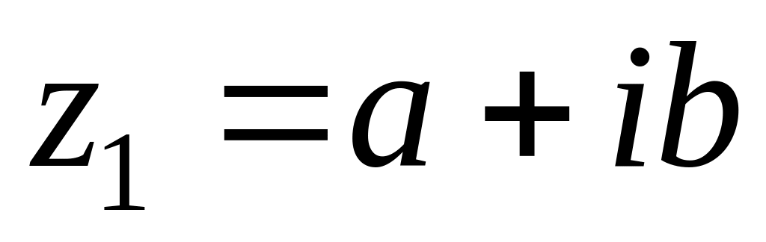 , 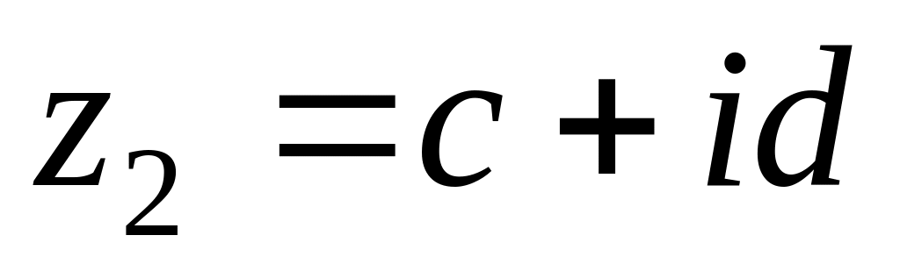 . Докажем следующие свойства.
1) 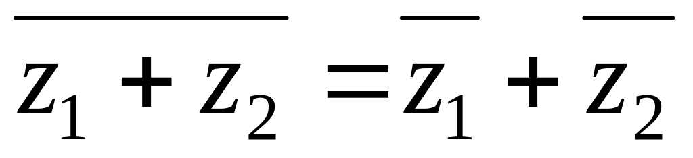 .
Число, комплексно сопряженное к сумме комплексных чисел, равно сумме комплексно сопряженных чисел.
Действительно, так как 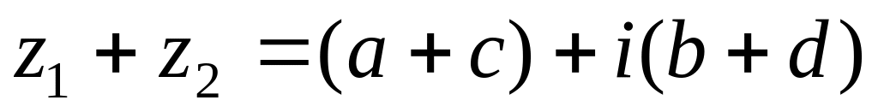 , то
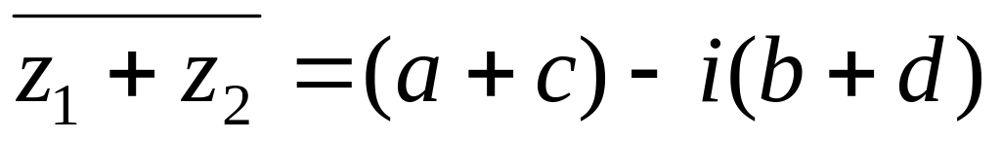 . (2)
С другой стороны,
. (3)
Из (2), (3) и следует доказательство свойства 1.
2) 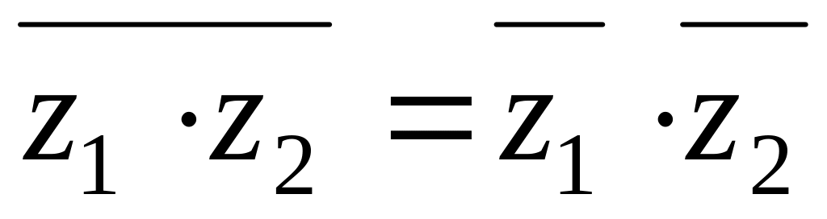 .
Число, комплексно сопряженное к произведению двух комплексных чисел, равно произведению комплексно сопряженных чисел.
Действительно, так как 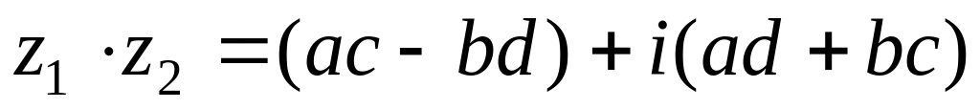 , то
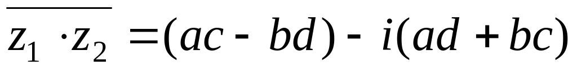 . (4) С другой стороны, так как 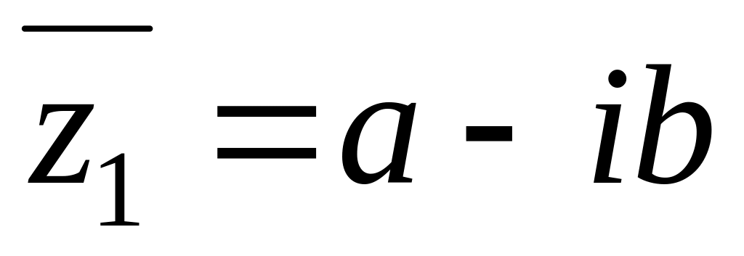 , 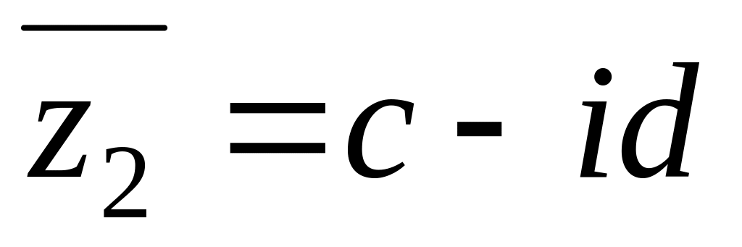 , то
. (5)
Из формул (4), (5) и следует доказательство свойства 2.
3) 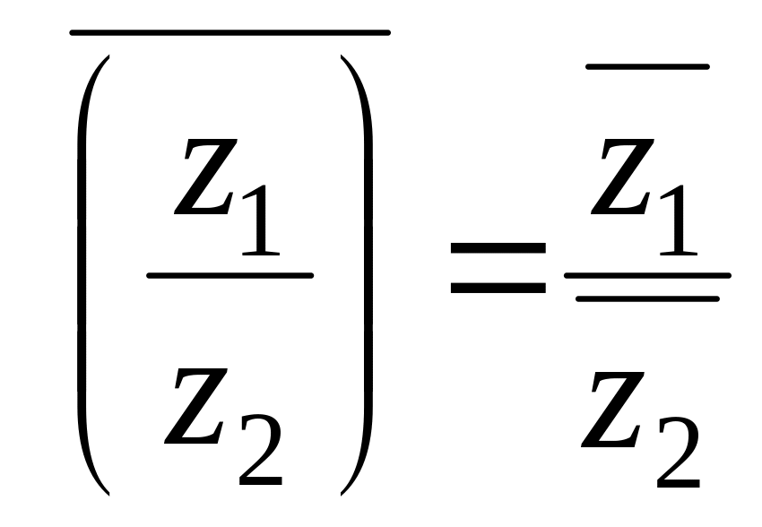 .
Число, комплексно сопряженное к частному двух комплексных чисел, равно частному комплексно сопряженных чисел.
Так как 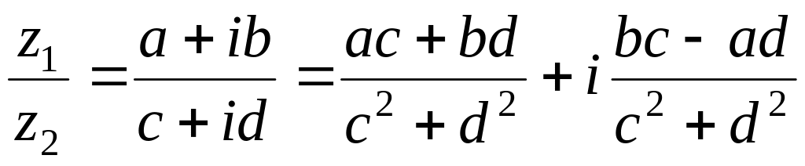 , то
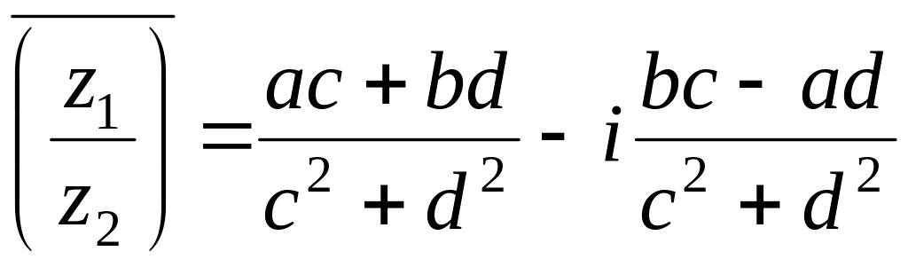 . (6)
С другой стороны,
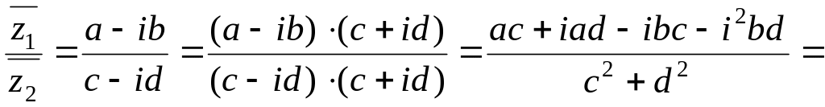
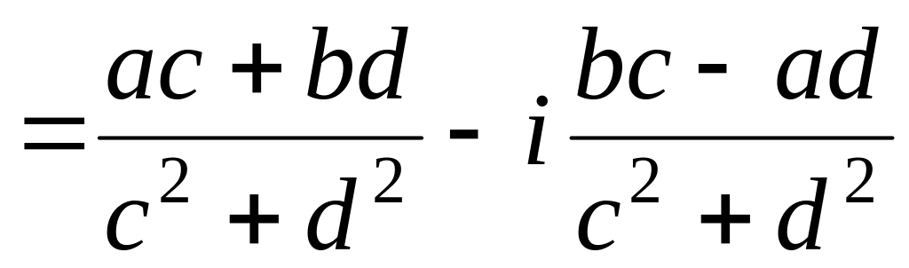 . (7)
Из формул (6), (7) следует доказательство свойства 3.
Свойства комплексно сопряженных чисел
1) Если z=z―, то можно сделать вывод, что рассматриваемое число z является действительным.
Например. z=2∈R⇒z―=2 и z=z―
2) Для любого комплексного числа z сумма z+z―=2Rez - действительное число.
Например. Пусть z=2−3i, тогда z―=2+3i, а тогда
z+z―=2−3i+(2+3i)=2−3i+2+3i=2+2=4∈R
3) Для произвольного комплексного числа z=a+bi произведение z⋅z―=|z|2∈R .
Например. Пусть z=2−3i, комплексно сопряженное к нему число z―=2+3i, тогда произведение
z⋅z―=(2−3i)(2+3i)=22−(3i)2=22−32⋅i2=
4) Модули комплексно сопряженных чисел равны: |z|=|z―|, а аргументы отличаются знаком (рис. 1).
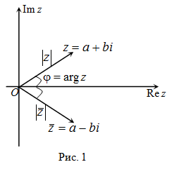
5) z1±z2―=z―1±z―2
6) z1⋅z2―=z1―⋅z―2
7) z1―z2=z―1z―2
8) (z―)―=z
9) Если z=a+bi и z―=a−bi - комплексно сопряженные числа, то
a=Rez=z+z―2,b=Imz=z−z―2i

- Тригонометрическая форма представления комплексного числа (Arg(z), arg(z))

Тригонометрическая (или полярная) форма записи комплексного числа |  |  |  |  |  |  |  |  |  |  |  |  | z | имеет | вид
z = r (cosϕ +i sinϕ), где
r = |  | z |  | = | x2 + y2 |  | - модуль комплексного числа.
ϕ - аргумент комплексного числа.
Аргумент |  |  |  |  | комплексного числа |  |  | z = x +iy | при |  | x ≠ 0 вычисляется исходя |  | из | того, | что
tg (Argz)= tgϕ = xy . Случай когда x = 0 рассмотрен чуть ниже.
Главное значение аргумента комплексного числа, обозначаемое arg z , есть такое значение аргумента комплексного числа, которое удовлетворяет условию −π < arg z ≤π (иногда, для удобства, выбирают 0 ≤ arg z < 2π ). Соответственно, Argz = argz +2kπ , где k Z .
Главное значение аргумента комплексного числа можно найти по следующему правилу

- Алгебраические действия над комплексными числами в тригонометрической форме

Формула Муавра
Пусть z₁ = r₁(cos ϕ₁ + isin ϕ₁) и z₂ = r₂(cos ϕ₂ + isin ϕ₂).
Тригонометрическую форму записи комплексного числа удобно использовать для выполнения действий умножения, деления, возведения в целую степень и извлечения корня степени n.
z₁ ∙ z₂ = r₁ ∙ r₂(cos (ϕ₁ + ϕ₂) + i sin(ϕ₁ + ϕ₂)).
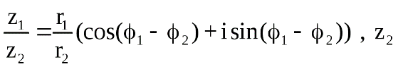≠0.
При умножении двух комплексных чисел в тригонометрической форме их модули перемножаются, а аргументы складываются. При делении их модули делятся, а аргументы вычитаются.
Следствием правила умножения комплексного числа является правило возведения комплексного числа в степень.
z = r(cos ϕ + i sin ϕ).
z ^{n} = r ^{n}(cos nϕ + isin nϕ).
Это соотношение называется формулой Муавра.
Пример 8.1 Найти произведение и частное чисел:
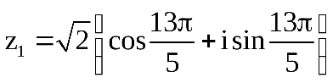и 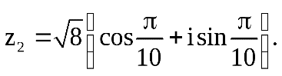
Решение
z₁∙z₂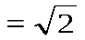∙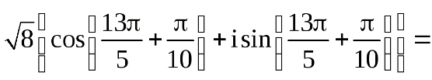
= 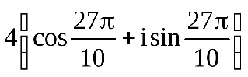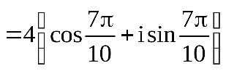;
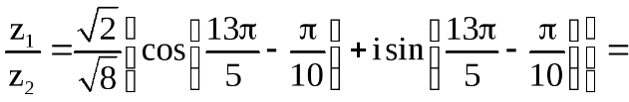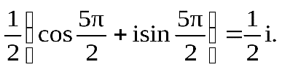

- Возведение комплексного числа в степень n, формула Муавра

Для возведения в степень можно воспользоваться формулой Муавра (так названа в честь английского математика Абрахама де Муавра): zn = |z|n ⋅ (cos (nφ) + i ⋅ sin (nφ)). Формула получена путем перемножения комплексных чисел, записанных в тригонометрической форме (перемножаются модули, а аргументы складываются).
- Корень степени n из комплексного числа

Комплексное число 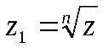 называется корнем n-й степени из z, если z = z₁^{n}.
Из определения следует, что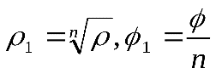 . Так как аргумент комплексного числа определен не однозначно, можно получить n различных значений для аргумента z₁: 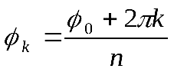, где φ₀ – одно из значений arg z, а k = 1, 2,…, n-1. Окончательно формулу, задающую все значения 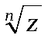, можно записать в виде:
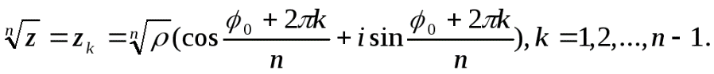 (7.3)
Пример. Число z = 16 можно представить в тригонометрической форме следующим образом: z = 16(cos0 + isin0). Найдем все значения 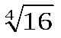:
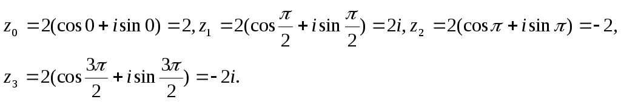

- Формулы Эйлера

Леонардо Эйлер распространил понятие степени на случай комплексного показателя. Он предложил (не получил!, не доказал!) считать, что
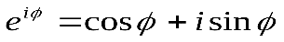(6)
в случае, если 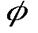какое-либо действительное число. Формула (6) носит название формулы Эйлера. Здесь показатель степени чисто мнимый.
В случае любого комплексного числа 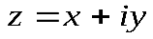по аналогии будем иметь
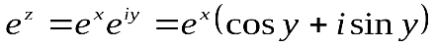(7).
Эта формула тоже не доказывается, а является отображением действия 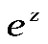.
Такое определение позволяет распространить на случай комплексных показателей все остальные свойства показателей степени и, таким образом, подключить к операциям с комплексными числами уже созданный математический аппарат.

- Показательная форма представления комплексного числа
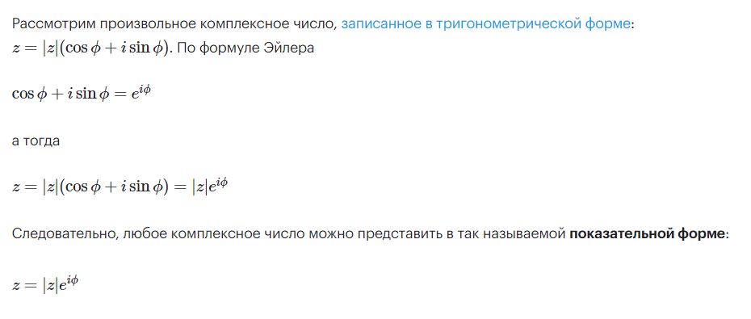Матрицы
- Определение матрицы, транспонированная матрица
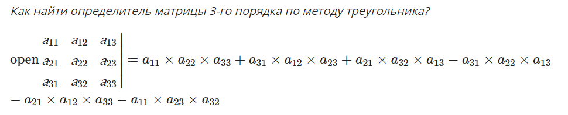
Элементы i ii строки исходной матрицы становятся элементами i ii столбца транспонированной матрицы. Таким образом, транспонирование матрицы заключается в том, что строки исходной матрицы A AA записывают в новую матрицу по столбцам. – материал взят с сайта Студворк
- Сложение, вычитание, умножение матриц (некоммутативность умножения)

Если у матриц совпадает количество столбцов и строк, то, считается, что у таких матриц одинаковая размерность (одинаковый порядок).Подробнее:

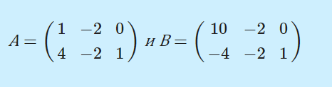
Разностью матриц А=(αij)m×n и B=(bij)m×nА=(αij)m×n и B=(bij)m×n является матрица С=(сij)С=(сij), у которой такая же размерность. Ее элементы вычисляются как сумма соответствующих элементов матриц:
А=(aij)m×nА=(aij)m×n и −В=(−bij)m×n-В=(-bij)m×n; cij=(aij)+(−bij)cij=(aij)+(-bij)
Разность матриц обозначается как А — В.
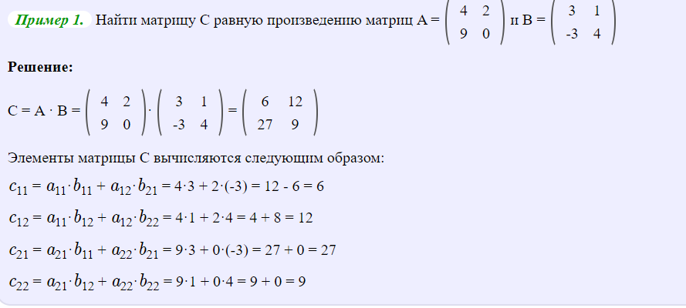
- Обратные матрицы второго порядка (с примером)

Дана матрица 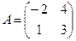 . Найти обратную матрицу.
Решение.
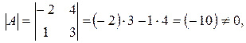
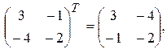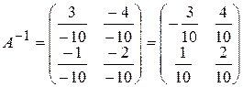
Проверка. Убедимся, что найдена действительно обратная матрица. Найдем произведение матриц и .
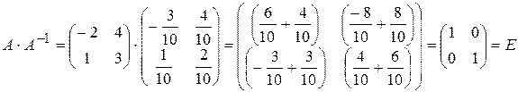

- Алгебраические дополнения, миноры

Минором M i j M_{ij}M ij​к элементу a i j a_{ij}a ij​определителя n nn-го порядка называется определитель ( n − 1 ) (n-1)(n−1)-го порядка, который получается из исходного определителя вычеркиванием i ii-той строки и j jj-того столбца. Таким образом, минор — это определитель, который остается после вычеркивания определенной строки и определенного столбца. Например, M 12 M_{12}M 12​получается вычеркиванием 1-й строки и 2-го столбца, M 34 M_{34}M 34​— вычеркиванием 3-й строки и 4-го столбца. Алгоритм нахождения миноров вычеркиваем i-ю строку; вычеркиваем j-й столбец; записываем определитель, который получили в результате действий 1 и 2. – материал взят с сайта Студворк
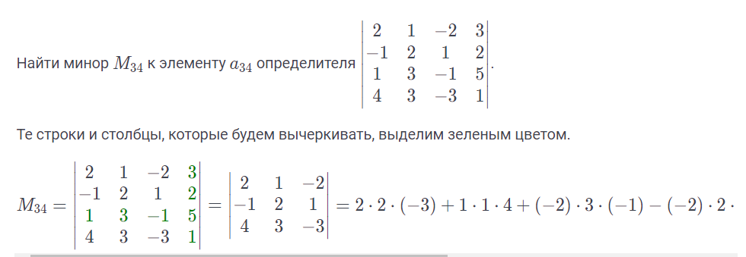
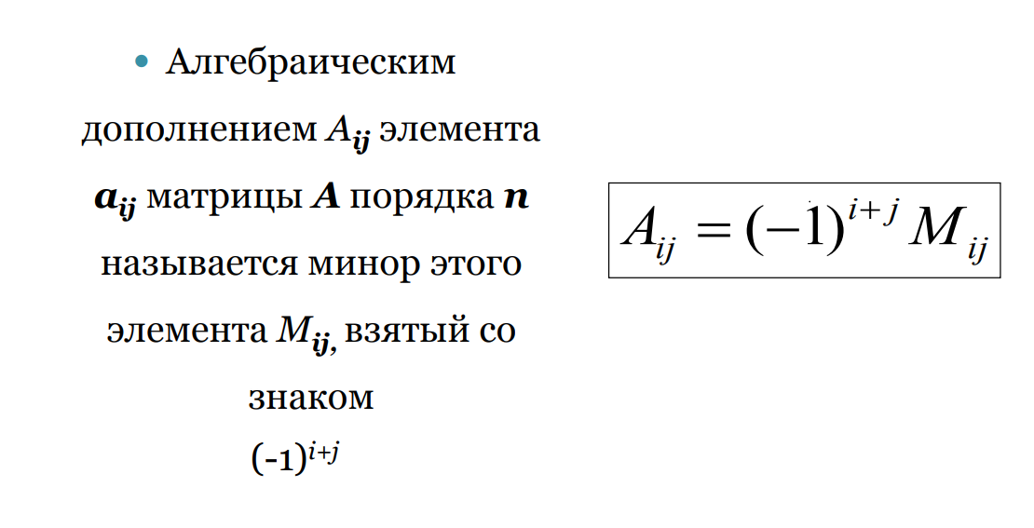

- Обратные матрицы третьего порядка (с примером)

Найти: обратную матрицу А⁻¹. Решение: А⁻¹ (обратную матрицу) найдем по схеме

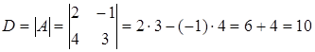

Т.к. , то данная матрица является невырожденной и, следовательно, существует обратная матрица
Найдем алгебраические дополнения каждого элемента:

,
,
,
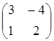

Транспонируем эту матрицу, получим

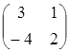

Умножив полученную матрицу на число , т.е. на , получим

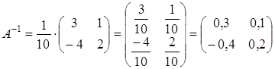

Можно выполнить проверку и убедиться, что

- Определитель 2 и 3 порядка

Определение 1. Определителем или детерминантом второго порядка, соответствующим матрице (1.1), называется число, равное разности произведений элементов стоящих на главной диагонали, и элементов, стоящих на побочной диагонали (определитель обозначается 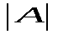илиdetA).
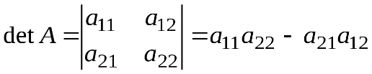.
Пример 1.3. 1)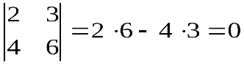, 2)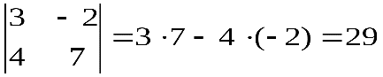.
Рассмотрим квадратную матрицу, состоящую из девяти элементов: 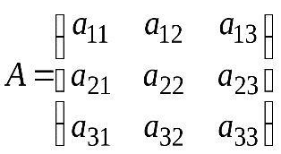(1.2)
Определение 2. Определителем или детерминантом третьего порядка, соответствующим матрице (1.2), называется число равное
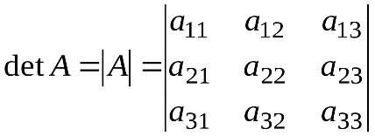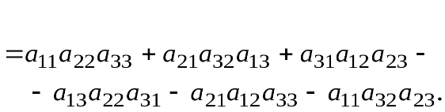
Структура этого выражения помогает понять наглядное правило Саррюса. Припишем к элементам определителя справа первый и второй столбцы определителя. Три произведения, соответствующие прямым, параллельным главной диагонали, надо взять со знаком плюс, а остальные три произведения, соответствующие прямым, параллельным побочной диагонали, надо взять его со знаком минус.
Пример 1. 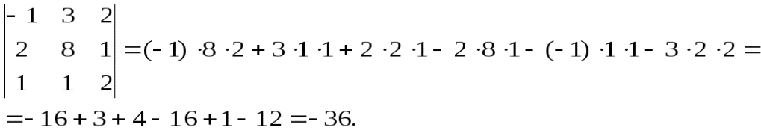

- Системы линейных уравнений (метод Крамера)

Определитель, составленный из коэффициентов при неизвестных, называется определителем системы и обозначается (дельта).
Определители
получаются путём замены коэффициентов при соответствующих неизвестных свободными членами:
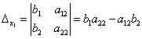;
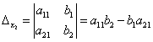.
Формулы Крамера для нахождения неизвестных:
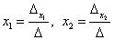.
Найти значения и возможно только при условии, если
.
Этот вывод следует из следующей теоремы.
Пример 1. Решить систему линейных уравнений:
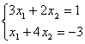. (2)
Согласно теореме Крамера имеем:
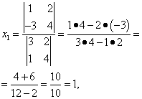
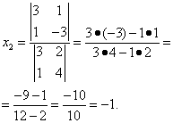
Итак, решение системы (2):

- Системы линейных уравнений (метод Гаусса)

Существуют следующие элементарные преобразования:
1) Строки матрицы можно переставлять местами. Например, в рассматриваемой матрице можно безболезненно переставить первую и вторую строки: 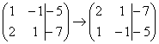
2) Если в матрице есть (или появились) пропорциональные (как частный случай – одинаковые) строки, то следует удалить из матрицы все эти строки кроме одной. Рассмотрим, например матрицу 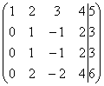. В данной матрице последние три строки пропорциональны, поэтому достаточно оставить только одну из них: 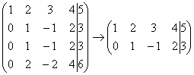.

- Обратная матрица методом Гаусса

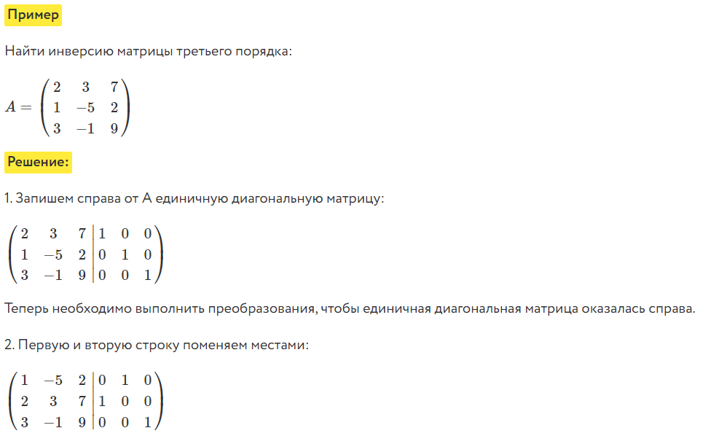
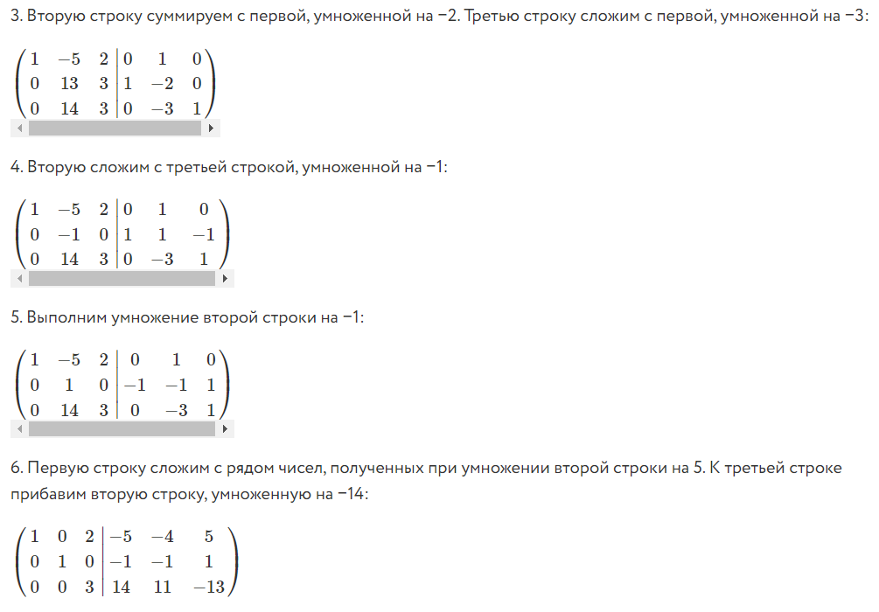
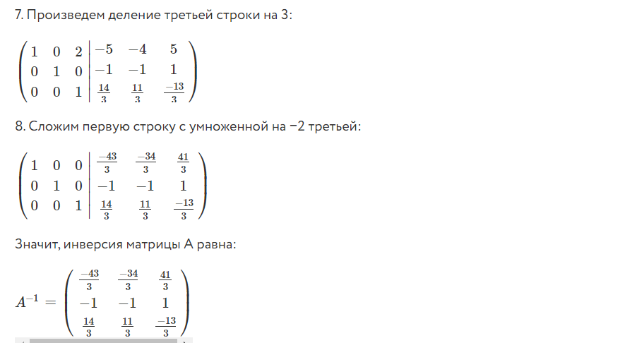
Векторы
- Определение вектора, сложение векторов, умножение вектора на константу

Исходные данные: векторы →aa→ , →bb→, →cc→,→dd→. Из произвольной точки АА на плоскости необходимо отложить отрезок (вектор), равный вектору →aa→; затем от конца полученного вектора откладывается вектор, равный вектору →bb→; далее – по тому же принципу откладываются последующие векторы. Конечной точкой последнего отложенного вектора будет точка BB, а полученный отрезок (вектор) −−→ABAB→ – суммой всех исходных данных. Описанную схему сложения нескольких векторов называют также правилом многоугольника .
Чтобы произвести действие умножения вектора на некое число kk, необходимо учитывать следующие правила:
- еслиopenk|>1k>1, то это число приведет к растяжению вектора в kk раз;
- если 0<openk|<10<k<1, то это число приведет к сжатию вектора в 1k1k раз;
- если k<0k<0, то это число приведет к смене направления вектора при одновременном выполнении одного из первых двух правил;
- если k=1k=1, то вектор остается прежним;
- если одно из множителей – нулевой вектор или число, равное нулю, результатом умножения будет нулевой вектор.
Векторным произведением двух векторов →aa→ и →bb→ будем называть такой вектор заданный в прямоугольной системе координат трехмерного пространства такой, что:
если векторы →aa→ и →bb→ коллинеарны, он будет нулевым;
он будет перпендикулярен и вектору →aa→​​​​ и вектору →bb→ т.е. ∠(→a→c)=∠(→b→c)=π2∠a→c→=∠b→c→=π2 ;
его длина определяется по формуле: open→c∣∣=open→a∣∣⋅open→b∣∣∣⋅sin∠(→a,→b)c→=a→·b→·sin∠a→,b→;
тройка векторов →a, →b, →ca→, b→, c→ имеет такую же ориентацию, что и заданная система координат.
Векторное произведение векторов →aa→ и →bb→ имеет следущее обозначение: open→a×→b]a→×b→.

- Скалярное произведение векторов

Скалярное произведение векторов называют число, равное произведению дин этих векторов на косинус угла между ними.
Обозначение произведения векторов →aa→ и →bb→ имеет вид (→a,→b)a→,b→. Преобразуем в формулу:
(→a,→b)=open→a∣∣⋅open→b∣∣∣⋅cos(ˆ→a,→b)a→,b→=a→·b→·cosa→,b→^. open→a∣∣a→ и open→b∣∣∣b→ обозначают длины векторов, (ˆ→a,→b)a→,b→^ - обозначение угла между заданными векторами. Если хоть один вектор нулевой, то есть имеет значение 0, то и результат будет равен нулю, (→a,→b)=0a→,b→=0
При умножении вектора самого на себя, получим квадрат его дины:
(→a,→b)=open→a∣∣⋅open→b∣∣∣⋅cos(ˆ→a,→a)=open→a∣∣2⋅cos0=open→a∣∣2
- Векторное произведение векторов (геометрический смысл)

Геометрический смысл векторного произведения
Длина векторного произведения векторов по орпеделению равна openopen→a×→b]∣∣∣=open→a∣∣⋅open→b∣∣∣⋅sin∠(→a,→b)a→×b→=a→·b→·sin∠a→,b→. Так как уже известно (из школьного курса), что площадь треугольника равна половине произведения длин двух его сторон умноженное на синус угла между данными сторонами. Следовательно, длина векторного произведения равна площади параллелограмма - удвоенного треугольника, а именно произведению сторон в виде векторов →aa→ и →bb→, отложенные от одной точки, на синус угла между ними sin∠(→a,→b)sin∠a→,b→.
Это и есть геометрический смысл векторного произведения.
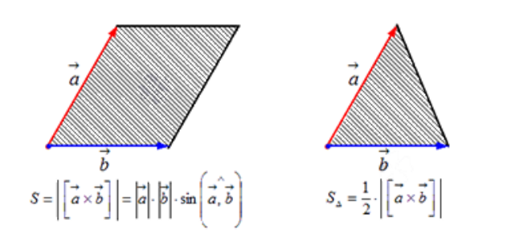
- Смешанное произведение векторов (геометрический смысл)

Геометрический смысл
Используем множители →a, →ba→, b→ и →dd→ .
Вектора →a, →ba→, b→ и →dd→ исходят от одной точки. Используем их как стороны для построения фигуры.
Обозначим, что →c=[→a×→b]c→=[a→×b→]. Для данного случая можно определить произведение векторов как →a⋅→b⋅→d=open→c∣∣⋅open→d∣∣∣⋅cos(ˆ→c, →d)=open→c∣∣⋅np→c→da→·b→·d→=c→·d→·cos(c→, d→^)=c→·npc→d→ , где np→c→dnpc→d→ - числовая проекция вектора →dd→ на направление вектора →c=[→a×→b]c→=[a→×b→] .
Абсолютная величина np→c→dnpc→d→ равняется числу, которое также является равно высоте фигуры, для которого использованы вектора →a, →ba→, b→ и →dd→ в качестве сторон. Исходя из этого, следует уточнить, что →c=[→a×→b]c→=[a→×b→] перпендикулярен →aa→ и вектору и вектору согласно определению умножения векторов. Величина →c=openopen→ax→b]∣∣∣c→=a→xb→ равняется площади параллелепипеда, построенного на векторах →aa→ и →bb→ .
Делаем вывод, что модуль произведения open→a⋅→b⋅→d∣∣∣=open→c∣∣⋅opennp→c→d∣∣∣a→·b→·d→=c→·npc→d→ равен результату умножения площади основания на высоту фигуры, которая построена на векторах →a, →ba→, b→ и →dd→ .
Аналитическая геометрия на плоскости и в пространстве
- Расстояние между двумя точками

Расстояние между двумя точками - это длина отрезка, которая соединяет эти точки. Формула вычисления расстояния между двумя точками A (x a; y a) и B (x b; y b) на плоскости:)) √ (x b − x a) + (y b − y a). Формула вычисления расстояния между двумя точками A (x a; y a; z a) и B (x b; y b; z b) в пространстве:))) √ (x b − x a) + (y b − y a) + (z b − z a).
- Деление отрезков в данном отношении

Исходные данные: задана прямоугольная система координат OxyOxy и две лежащие на ней, несовпадающие точки с заданными координатами A(xA,yA)A(xA,yA) и B(xB,yB)B(xB,yB) . А также задана точка СС, делящая отрезок АВАВ в отношении λλ (некоторое положительное действительное число). Необходимо определить координаты точки СС: xCxC и yCyC .
Перед тем, как приступить к решению поставленной задачи, немного раскроем смысл заданного условия: «точка СС, делящая отрезок АВАВ в отношении λλ». Во-первых, это выражение свидетельствует о том, что точка СС лежит на отрезке АВАВ (т.е. между точками АА и ВВ). Во-вторых, понятно, что согласно заданному условию отношение длин отрезков АСАС и СВСВ равно λλ. Т.е. верно равенство:
openAC|openCB|=λACCB=λ .
В этом случае точка АА – начало отрезка, точка ВВ – конец отрезка. Если бы было задано, что точка СС делит в заданном отношении отрезок ВАВА, тогда верным было бы равенство: .
Ну и совсем очевидный факт, что если λ = 1λ = 1, то точка СС является серединой отрезка АВАВ.
Решим поставленную задачу при помощи векторов. Отобразим произвольно в некой прямоугольной системе координат точки АА, ВВ и точку СС на отрезке АВАВ. Построим радиус-векторы указанных точек, а также векторы −−→ACAC→ и −−→CBCB→ . Согласно условиям задачи, точка СС делит отрезок АВАВ в отношении λλ.
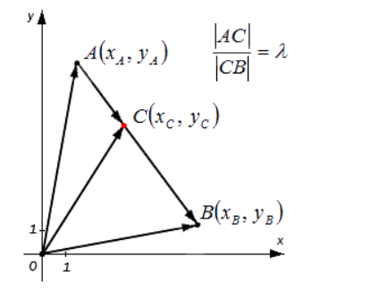
- Полярная система координат

Полярная система координат — это система координат, в которой каждая точка на плоскости определяется двумя параметрами — полярный угол и полярный радиус.
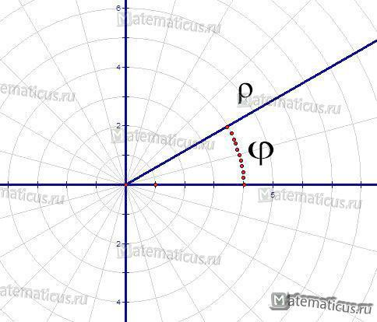

- Цилиндрическая система координат

Цилиндрическая система координат.
,
где , , .
Найдём координатные линии данной системы координат.
а) Координатная линия :
.
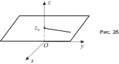
В результате мы получили луч, выходящий из оси и лежащий в плоскости, пересекающей ось в точке и параллельной плоскости (см. рис. 26).
б) Координатная линия :
.

- Сферическая система координат

В математике сферическая система координат - это система координат трехмерного пространства, где положение точки задается тремя числами: радиальным расстоянием этой точки от фиксированного начала координат, ее полярным углом, измеренным от фиксированного направления зенита, и азимутальным углом ее ортогональной проекции на опорную плоскость, проходящую через начало координат и ортогональную зениту, измеренную от фиксированного направления отсчета на этой плоскости.
(28-34 уравнения прямых на плоскости)
- Уравнения прямой с угловым коэффициентом

Уравнение прямой с угловым коэффициентом y = k x + b y = k x + b, где k k — угловой коэффициент, а b b — свободный коэффициент. Уравнения данного вида составляются следующим образом по формуле: y − y = k (x − x) y − y 0 = k (x − x 0), где (x; y) (x 0; y 0) — координаты любой точки, лежащей на данной прямой.
- Общее уравнение прямой

Уравнение, имеющее вид Ax+By+C=0Ax+By+C=0 – это общее уравнение прямой на плоскости в прямоугольной системе координат OxyOxy.
- Уравнение прямой в отрезках

Пусть на плоскости расположена прямоугольная система координат OxyOxy.
Прямая линия на плоскости в декартовой системе координат OxyOxy задается уравнением вида xa+yb=1xa+yb=1, где aa и bb – это некоторые действительные числа, отличные от нуля, величины которых равны длинам отрезков, отсекаемых прямой линией на осях OxOx и OyOy. Длины отрезков считаются от начала координат.
Как мы знаем, координаты любой из точек, принадлежащих прямой линии, заданной уравнением прямой, удовлетворяют уравнению этой прямой. Точки (a, 0)a, 0 и (0, b)0, b принадлежат данной прямой линии, так как aa+0b=1⇔1≡1aa+0b=1⇔1≡1 и 0a+bb=1⇔1≡10a+bb=1⇔1≡1. Точки (a, 0)a, 0 и (b, 0)b, 0 расположены на осях координат OxOx и OyOy и удалены от начала координат на aa и bb единиц. Направление, в котором нужно откладывать длину отрезка, определяется знаком, который стоит перед числами aa и bb. Знак «−-» обозначает, что длину отрезка необходимо откладывать в отрицательном направлении координатной оси.
Поясним все вышесказанное, расположив прямые относительно фиксированной декартовой системы координат OxyOxy на схематическом чертеже. Уравнение прямой в отрезках xa+yb=1xa+yb=1 применяется для построения прямой линии в декартовой системе координат OxyOxy. Для этого нам необходимо отметить на осях точки (a, 0)a, 0 и (b, 0)b, 0, а затем соединить эти точки линией при помощи линейки.
- Уравнение прямой, проходящей через точку в данном направлении

1)Пусть прямая проходит M1(x1;y1) и образует с осью OX угол x≠
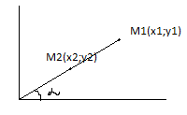
Т.к. М1 лежит на прямой, то ее координаты удовлетворяют ур-ю
y₁= kx₁+b (3)
Вычитая (3) из (2) y=kx+b получаем уравнение искомой прямой
y-y1 =k(x-x1) (4)
Если прямая проход. М1 перпендикулярна ОХ, то ее углов. коэф-т равен бесконечности, и ее уравнение имеет вид x-x₁=0
2) Пусть даны точки М1 и М2
Запишем уравнение М1М2 в виде , где k-пост. Неизвестная углового коэф-та.
Т.к. прямая М1М2 проходит ч/з М1 ее координаты уд-т ур-ю(4)
y2-y1=k(x2-x1)
Отсюда вместо k подставим в 4 получим
y-y1= (x-x1)
Если y1≠y2, то ур-е можно переписать
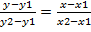 (5)
Если y1=y2, то ур-е искомой прямой имеет вид:
y1=y2 => y=y1, в этом случае прямая параллельна ОХ
x1=x2, то прямая , проходящей точки имеет вид x1=x

- Уравнение прямой, проходящей через две точки

Пусть прямая проходит через точки М₁ (х₁; у₁) и М₂ (х₂; у₂). Уравнение прямой, проходящей через точку М₁, имеет вид у— у₁ = k (х — х₁), (10.6)
где k — пока неизвестный коэффициент.
Так как прямая проходит через точку М₂(х₂ у₂), то координаты этой точки должны удовлетворять уравнению (10.6): у₂—у₁ = k (х₂—х₁).
Отсюда находим 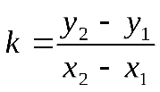Подставляя найденное значениеk в уравнение (10.6), получим уравнение прямой, проходящей через точки М₁ и М₂: 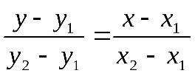
Предполагается, что в этом уравнении х₁ ≠ х₂, у₁ ≠ у₂
Если х₁ = х₂, то прямая, проходящая через точки М₁ (х₁ ,у_{I}) и М₂ (х₂,у₂) параллельна оси ординат. Ее уравнение имеет вид х = х₁.
Если у₂ = у_{I}, то уравнение прямой может быть записано в виде у = у₁, прямая М₁ М₂ параллельна оси абсцисс.

- Нормальное уравнение прямой

Рассмотрим выведение нормального уравнения.
Фиксируем на плоскости систему координат ОхуОху, где задаем прямую с точкой, через которую она проходит с нормальным вектором прямой. Нормальному вектору прямой дадим обозначение →nn→. Его начало обозначено точкой OO. координатами являются cos αcos α и cos βcos β, углы которых расположены между вектором →nn→ и положительными осями ОxОx и OyOy. Это запишется так: →n=(cos α, cos β)n→=(cos α, cos β). Прямая проходит через точку AA с расстоянием равным pp, где p≥0p≥0 от начальной точки OO при положительном направлении вектора →nn→. Если р=0р=0, тогда AA считается совпадающей с точкой координат. Отсюда имеем, что openOA|=pOA=p. Получаем уравнение, при помощи которого задается прямая.
Имеем, что точка с координатами M (x, y)M (x, y) расположена на прямой тогда и только тогда, когда числовая проекция вектора −−→OMOM→ по направлению вектора →nn→ равняется pp, значит при выполнении условия np→n−−→OM=pnpn→OM→=p.

−−→OMOM→ является радиус-вектором точки с координатами M (x, y)M (x, y), значит −−→OM=(x, y)OM→=(x, y).
Применив определение скалярного произведения векторов, получим равенство вида: (→n, −−→OM)=open→n∣∣⋅np→n−−→OM=1⋅np→n−−→OM=np→n−−→OM=pn→, OM→=n→·npn→OM→=1·npn→OM→=npn→OM→=p
Тогда это же произведение будет иметь вид в координатной форме: (→n, −−→OM)=cos α⋅x+cos β⋅yn→, OM→=cos α·x+cos β·y
Отсюда cos α⋅x+cos β⋅y=pcos α·x+cos β·y=p или cos α⋅x+cos β⋅y−p=0cos α·x+cos β·y-p=0. Было выведено нормальное уравнение прямой.
Определение 1
Уравнение вида cos α⋅x+cos β⋅y−p=0cos α·x+cos β·y-p=0 называется нормальным уравнением прямой или нормированным уравнением прямой. Иначе говоря, уравнение прямой в нормальном виде.

- Уравнение прямой в полярных координатах

Уравнение прямой в полярных координатах ρ и :
ρ(Acos φ + Bsin φ) + C = 0
или

- Нахождение общих точек прямых

Две прямые в пространстве могут пересекаться, скрещиваться и могут быть параллельны.
1. Пересекающиеся прямые
Пересекающимися прямыми называются такие прямые, которые имеют одну общую точку.
Из инвариантного свойства 5 следует, что проекция точки пересечения проекций прямых а и b есть точка пересечения этих прямых (рис. 3.4).
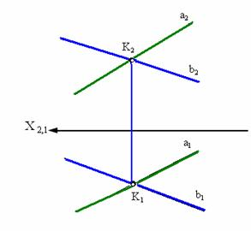 .
Рис. 3.4. Пересекающиеся прямые
2. Параллельные прямые
На рис. 3.5 изображены параллельные прямые – прямые, пересекающиеся в несобственной точке (прямые, лежащие в одной плоскости и пересекающиеся в бесконечно удаленной точке).
Из инвариантного свойства 6 следует, что проекции параллельных прямых а и b параллельны.
3.Скрещивающиеся прямые
Скрещивающиеся прямые – это прямые, не лежащие в одной плоскости, это прямые не имеющие ни одной общей точки.
На комплексном чертеже (рис. 3.6) точки пересечения проекций этих прямых не лежат на одном перпендикуляре к оси Х (в отличие от пересекающихся прямых, см. рис. 3.4).
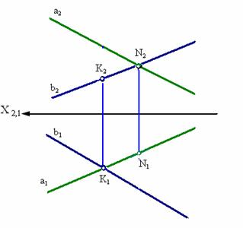 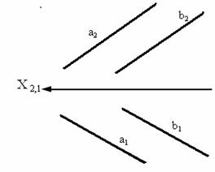 .

- Расстояние от точки до прямой

Расстояние от точки до прямой - это длина перпендикуляра (т.е. наименьшее расстояние), проведенного из данной точки к данной прямой.
Для того, чтобы найти расстояние от точки до прямой, нужно с помощью чертежного угольника провести перпендикуляр из данной точки к данной прямой, а затем измерить длину этого перпендикуляра.

- Уравнение плоскости, проходящей через данную точку и перпендикулярной вектору

Пусть в трехмерном пространстве задана прямоугольная декартова система координат. Сформулируем следующую задачу:
Составить уравнение плоскости, проходящей через данную точку M(x0, y0, z0) перпендикулярно данному вектору n = {A, B, C} .
Решение. Пусть P(x, y, z) — произвольная точка пространства. Точка P принадлежит плоскости тогда и только тогда, когда вектор MP = {x − x0, y − y0, z − z0} ортогонален вектору n = {A, B, C} (рис.1).
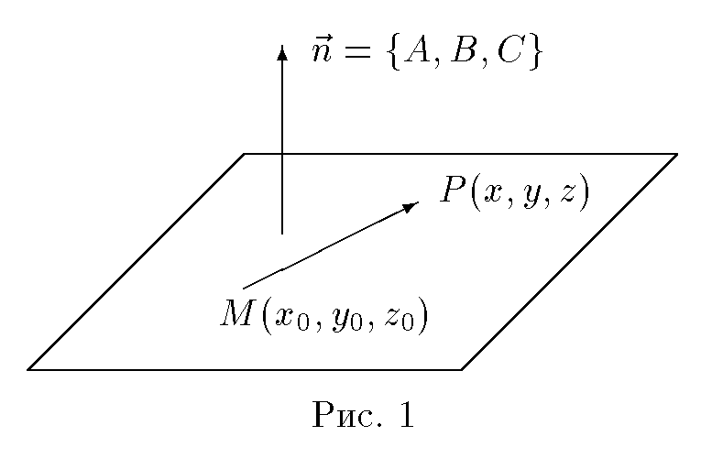
Написав условие ортогональности этих векторов (n, MP) = 0 в координатной форме, получим:
A(x − x0) + B(y − y0) + C(z − z0) = 0
Уравнение плоскости по трем точкам
В векторном виде
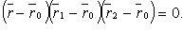
В координатах
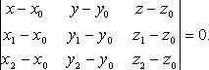

- Общее уравнение плоскости

A x+B y+C z+D= Ax+By+Cz+D = 0
Принятое общее уравнение плоскости обычно имеет следующий вид: A x+B y+C z+D= Ax+By+Cz+D = 0. Оно в основном используется только для 3-мерного пространства и прям-ной координатной системы. Если задано общее уравнение плоскости, и имеется действительное число, неравное нулю. Оно может задать определенную плоскость, совпадающую с исходной, определяемой уравнением выше и определит точки трехмерного пространства.

- Уравнение плоскости в отрезках

x a + y b + z c = 1
Уравнение плоскости в отрезках имеет вид x a + y b + z c = 1, где a, b и c – это действительные числа, отличные от нуля. Абсолютные величины чисел a, b и c равны длинам отрезков, которые отсекаются плоскостью на осях координат O х, O у и O z в трехмерной системе координат O х у z. Откладываются длины отрезков от начала координат.

- Уравнение плоскости, проходящей через три точки

Если три точки не совпадают друг с другом и не лежат на одной прямой, то в трехмерном пространстве через них проходит только одна плоскость.
Иными словами, если у нас есть три разных точки, координаты которых не совпадают и которые нельзя соединить прямой, то мы можем определить плоскость, проходящую через нее.
Допустим, у нас имеется прямоугольная система координат. Обозначим ее OxyzOxyz. В ней лежат три точки M M с координатами M1 (x1, y1, z1), M2(x2, y2, z2), M3(x3, y3, z3)M1 (x1, y1, z1), M2(x2, y2, z2), M3(x3, y3, z3), которые нельзя соединить прямой линией. Исходя из этих условий, мы можем записать уравнение необходимой нам плоскости. Есть два подхода к решению этой задачи.
1. Первый подход использует общее уравнение плоскости. В буквенном виде оно записывается как A(x−x1)+B(y−y1)+C(z−z1)=0A(x-x1)+B(y-y1)+C(z-z1)=0. С его помощью можно задать в прямоугольной системе координат некую плоскость альфа, которая проходит через первую заданную точку M1(x1, y1, z1)M1(x1, y1, z1). У нас получается, что нормальный вектор плоскости αα будет иметь координаты (A, B, C)A, B, C.
- Нормальное уравнение плоскости

Возьмем прямоугольную систему координат ОхуzОхуz трехмерного пространства. Если плоскость удалена на расстояние p≥0p≥0 в положительном направлении нормального вектора →nn→. Возьмем за единицу длину вектора →nn→. Получим, что координатами направляющего косинуса являются →n=(cos α, cos β, cos γ)n→=(cos α, cos β, cos γ), тогда open→n∣∣=√cos2 α, cos2 β, cos2 γ=1n→=cos2 α, cos2 β, cos2 γ=1.
Примем обозначение openON|ON за расстояние от точки до плоскости, таким образом, точка NN принадлежит плоскости, где длиной отрезка ONON будет значение pp. Представим это на рисунке, изображенном ниже.

Теперь найдем уравнение заданной плоскости.
В трехмерном пространстве обозначим точку M (x, y, z)M (x, y, z). Отсюда получим, что −−→OMOM→, являющийся ее радиус вектором, с координатами (x, y, z)(x, y, z). Запись примет вид −−→OM=(x, y, z)OM→=(x, y, z). Отсюда получаем, что плоскость определена множеством точек M (x, y, z)M (x, y, z), тогда числовая проекция вектора −−→OMOM→ по направлению →nn→ равна значению pp. Запись принимает вид np→n−−→OM=pnpn→OM→=p. Рассмотрим на приведенном ниже рисунке.

Из вышесказанного получим, что определение скалярного произведения векторов по формуле →n=(cos α, cos β, cos γ)n→=(cos α, cos β, cos γ) и −−→OM=(x, y, z)OM→=(x, y, z) в результате дают равенство
(→n, −−→OM)=open→n∣∣⋅open−−→OM∣∣∣⋅cos (ˆ⇀n, −−→OM)=open→n∣∣⋅np→n−−→OM=1⋅p=pn→, OM→=n→·OM→·cos n⇀, OM→^=n→·npn→OM→=1·p=p
Данная формула представляет скалярное произведение в координатной форме. Тогда получаем следующее выражение:
(→n, −−→OM)=cos α⋅x+cos β⋅y+cos γ⋅zn→, OM→=cos α·x+cos β·y+cos γ·z
При сопоставлении двух последних равенств получаем уравнение плоскости такого вида cos α⋅x+cos β⋅y+cos γ⋅z=pcos α·x+cos β·y+cos γ·z=p. Упростим выражения. Для этого необходимо перенести значение pp в левую сторону, получим cos α⋅x+cos β⋅y+cos γ⋅z−p=0cos α·x+cos β·y+cos γ·z-p=0.
- Угол между плоскостями

Угол между плоскостями — это угол между перпендикулярами, проведенными к линии пересечения плоскостей. Перпендикуляры должны лежать в данных плоскостях. За угол между плоскостями принимают острый угол, образованный этими плоскостями. Если угол между плоскостями равен 90°, то такие плоскости перпендикулярны.
- Расстояние от точки до плоскости

Расстоянием от точки до плоскости принято считать длину отрезка, который опущен из этой точки к данной плоскости, причем отрезок этот является перпендикуляром, то есть образует с плоскостью угол в 90 градусов. Основным способом нахождения данного расстояние является метод использования уравнения плоскости и координат точки.
- Уравнение прямой, проходящей через точку, параллельно направляющему вектору

Опр: Направляющим вектором прямой называется вектор, параллельный данной прямой.
Составим уравнение прямой , проходящей через точку , параллельно вектору .

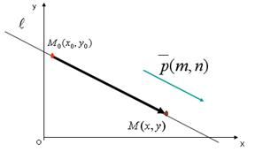 Возьмем произвольную точку М(х,у), принадлежащую прямой, составим вектор . Векторы должны быть коллинеарны, следовательно. Их координаты должны быть пропорциональны, т.е.

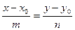
Данная форма записи уравнения прямой называется каноническое уравнение прямой. Для того, чтобы преобразовать каноническое уравнение в общий вид, необходимо разрешить пропорцию:  ; ;
Прямую, заданную в каноническом виде можно представить в параметрическом виде, для этого введем параметр p, и каждое отношение приравняем к параметру t. Решим полученные уравнения относительно x и y :

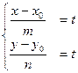 ; 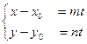 ; 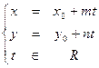
Получено параметрическое уравнение прямой линии на плоскости.

- Параметрическое задание прямой

Пусть дан отличный от нуля вектор S(l,m,n)- направляющий вектор прямой L и точка M₀(x₀, y₀,z₀) принадлежит L. М(x,y,z)
M₀M|| S => M₀M=kS=> x-x₀\l=y-y₀\m=z-z₀\n =t
В координатах (параметрические уравнения):
Пересечение прямой и плоскости.
Пусть требуется найти точки пересечения прямой с плоскостью. Для этого надо решить систему уравнений
Если 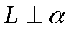, то 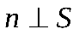
L:x-x₀\l=y-y₀\m=z-z₀\n =t
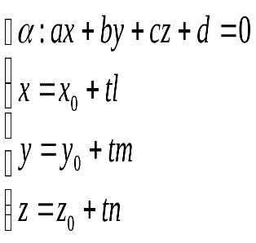
Подставляя значения параметрических уравнений прямых в уравнение плоскости получим
a(x₀+tl)+b(y₀+tm)+c(z₀+tn)+d=0
Отсюда находим t, подставляем в параметрические уравнения и получаем ответ
Если L не перпендикулярна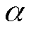, то 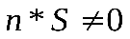, тогда
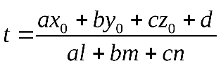
Отсюда находим t, подставляем в параметрические уравнения и получаем ответ
Если n*S=0, то есть L||, то пересечения не будет

- Уравнение прямой, проходящей через две точки в пространстве

Перед получением уравнения прямой, проходящей через две заданные точки необходимо обратить внимание на некоторые факты. Существует аксиома, которая говорит о том, что через две несовпадающие точки на плоскости возможно провести прямую и только одну. Иначе говоря, две заданные точки плоскости определяются прямой линией, проходящей через эти точки.
Если плоскость задана прямоугольной системой координат Оху, то любая изображенная в нем прямая будет соответствовать уравнению прямой на плоскости. Также имеется связь с направляющим вектором прямой.Этих данных достаточно для того, чтобы произвести составление уравнения прямой, проходящей через две заданные точки.
Рассмотрим на примере решения подобной задачи. Необходимо составить уравнение прямой aa, проходящей через две несовпадающие точки M1(x1, y1)M1(x1, y1) и M2(x2, y2)M2(x2, y2), находящиеся в декартовой системе координат.
В каноническом уравнении прямой на плоскости, имеющего вид x−x1ax=y−y1ayx-x1ax=y-y1ay, задается прямоугольная система координат Оху Оху с прямой, которая пересекается с ней в точке с координатами M1(x1, y1)M1(x1, y1) с направляющим вектором →a=(ax, ay)a→=(ax, ay).
Необходимо составить каноническое уравнение прямой aa, которая пройдет через две точки с координатами M1(x1, y1)M1(x1, y1) и M2(x2, y2)M2(x2, y2).
Прямая а имеет направляющий вектор −−−−→M1M2M1M2→ с координатами(x2−x1, y2−y1)(x2-x1, y2-y1), так как пересекает точки М1М1 и М2М2. Мы получили необходимые данные для того, чтобы преобразовать каноническое уравнение с координатами направляющего вектора −−−−→M1M2=(x2−x1, y2−y1)M1M2→=(x2-x1, y2-y1) и координатами лежащих на них точках M1(x1, y1)M1(x1, y1) и M2(x2, y2)M2(x2, y2). Получим уравнение вида x−x1x2−x1=y−y1y2−y1x-x1x2-x1=y-y1y2-y1 или x−x2x2−x1=y−y2y2−y1x-x2x2-x1=y-y2y2-y1.
Рассмотрим рисунок, приведенный ниже.

Следуя по вычислениям, запишем параметрические уравнения прямой на плоскости, которое проходит через две точки с координатами M1(x1, y1)M1(x1, y1) и M2(x2, y2)M2(x2, y2). Получим уравнение вида openx=x1+(x2−x1)⋅λy=y1+(y2−y1)⋅λx=x1+(x2-x1)·λy=y1+(y2-y1)·λ или openx=x2+(x2−x1)⋅λy=y2+(y2−y1)⋅λx=x2+(x2-x1)·λy=y2+(y2-y1)·λ.
- Общее уравнение прямой (пересечение двух плоскостей)

Давайте рассмотрим, как определить координаты направляющего вектора прямой, которая задана уравнениями двух пересекающихся плоскостей A1x+B1y+C1z+D1=0A1x+B1y+C1z+D1=0 и A2x+B2y+C2z+D2=0A2x+B2y+C2z+D2=0. В прямоугольной системе координат 0хуz направляющий вектор прямой неотделим от прямой линии.
Как мы знаем, прямая перпендикулярна по отношению к плоскости в том случае, когда она перпендикулярна по отношению к любой прямой, лежащей в данной плоскости. Исходя из вышесказанного, нормальный вектор плоскости перпендикулярен любому ненулевому вектору, лежащему в данной плоскости. Эти два факта помогут нам в нахождении направляющего вектора прямой.
Плоскости αα и ββ пересекаются по линии aa. Направляющий вектор →aa→ прямой линии aa расположен перпендикулярно по отношению к нормальному вектору →n1=(A1, B1, C1)n1→=(A1, B1, C1) плоскости A1x+B1y+C1z+D1=0A1x+B1y+C1z+D1=0 и нормальному вектору →n2=(A2, B2, C2)n2→=(A2, B2, C2) плоскости A2x+B2y+C2z+D2=0A2x+B2y+C2z+D2=0.
Направляющий вектор прямой aa представляет собой векторное произведение векторов →n1=(A1, B1, C1)n→1=(A1, B1, C1) и →n2=(A2, B2, C2)n2→=A2, B2, C2.
→a=open→n1×→n2]=open→i→j→kA1B1C1A2B2C2∣∣
∣
∣∣a→=n→1×n2→=i→j→k→A1B1C1A2B2C2
Зададим множество всех направляющих векторов прямой как λ⋅→a=λ⋅open→n1×→n2]λ·a→=λ·n1→×n2→, где λλ - это параметр, который может принимать любые действительные значения, отличные от нуля.
- Угол между двумя прямыми в пространстве

Пусть прямые 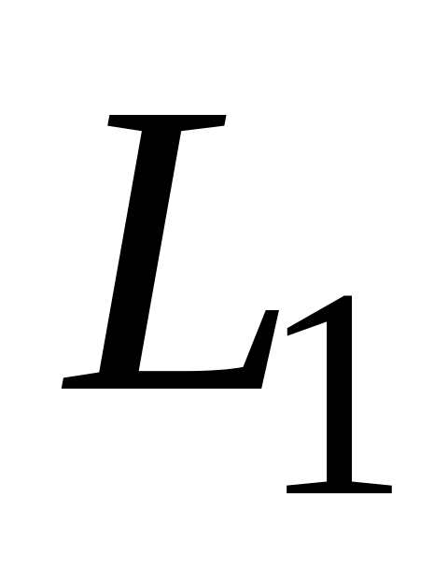 и 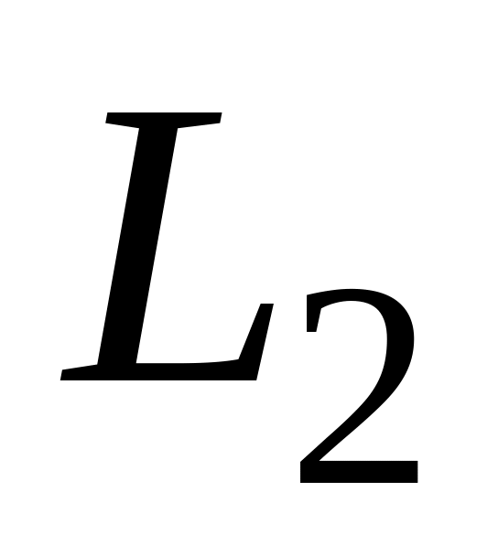 заданы уравнениями:
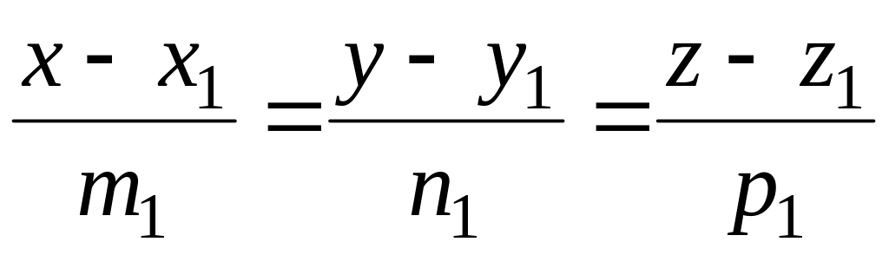 и 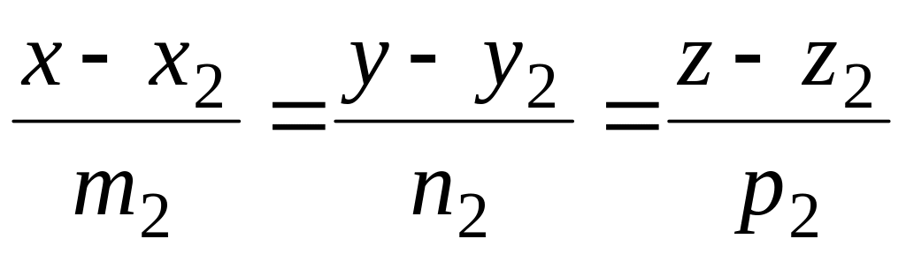 .
Под углом между прямыми понимают угол между их направляющими векторами 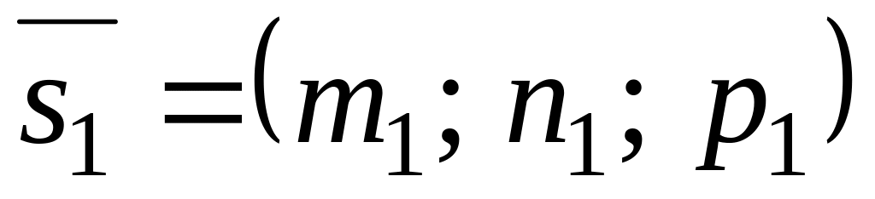 и 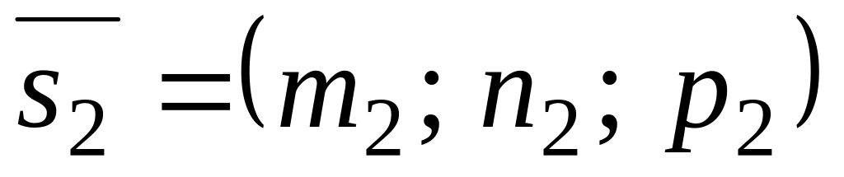 .
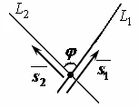
Рисунок 48
Для нахождения острого угла между прямыми и используют формулу вида:
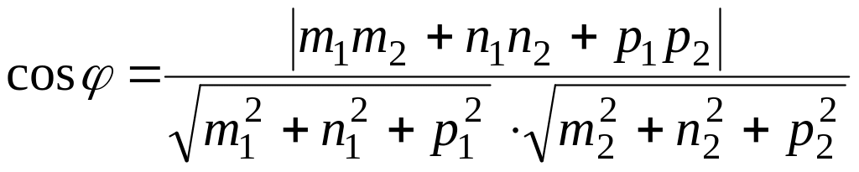 (31)
Условие перпендикулярности двух прямых в пространстве:
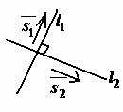
Д ве прямые в пространстве перпендикулярны тогда и только тогда, когда их направляющие вектора перпендикулярны, т.е.
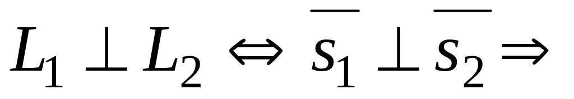 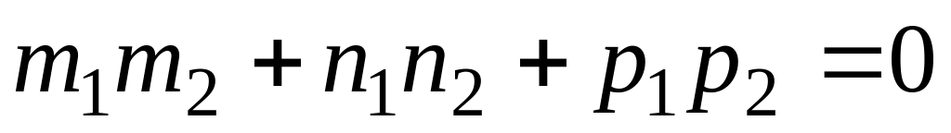 (32)
Рисунок 49
Условие параллельности двух прямых в пространстве:
Две прямые в пространстве параллельны тогда и только тогда, когда их направляющие векторы коллинеарны, т.е.
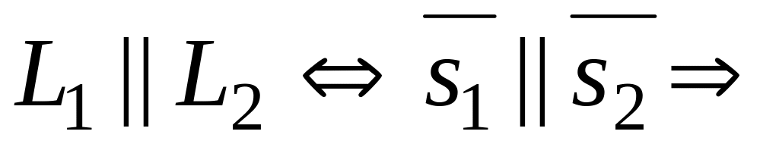 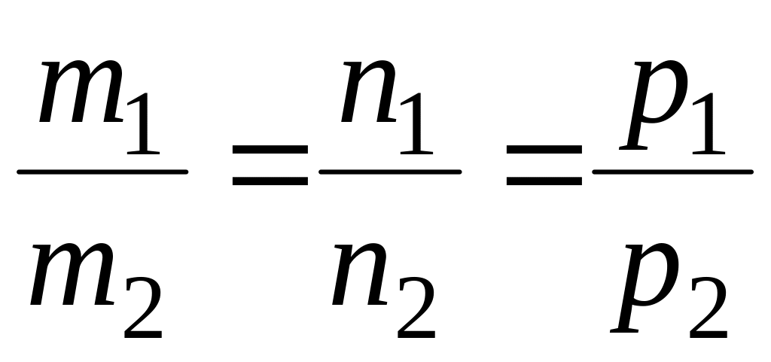 (33)
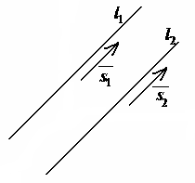
Рисунок 50
Условием, при котором две прямые и лежат в одной плоскости, является равенство
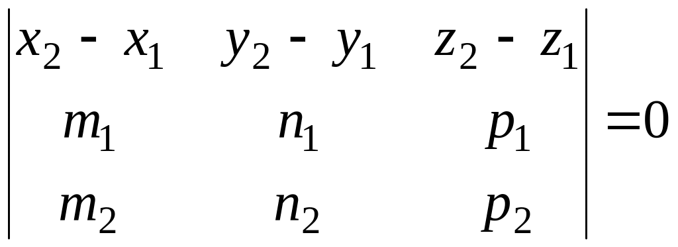 , (34)
п ри этом, если 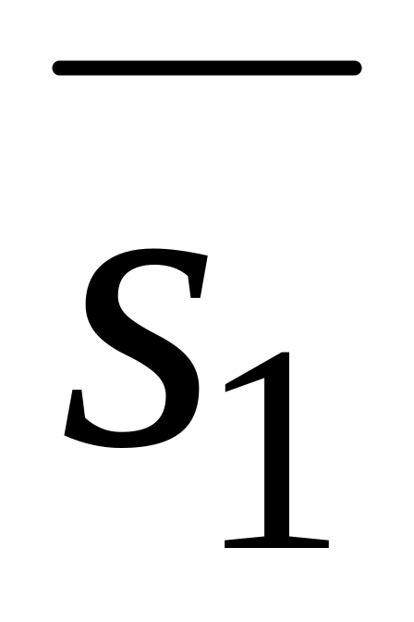 || 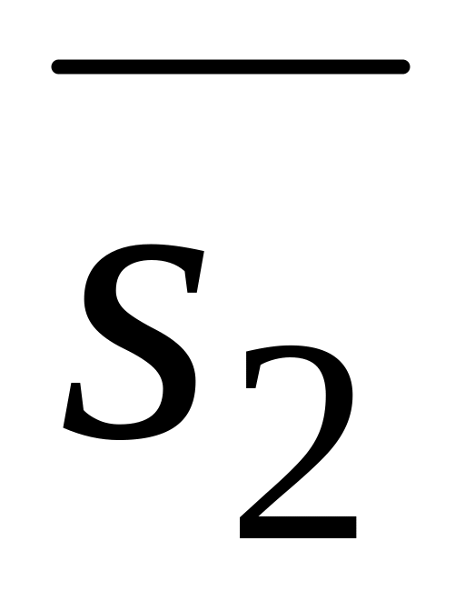 , то прямые и пересекаются.

- Угол между прямой и плоскостью

Угол между прямой и плоскостью — это угол между прямой и ее проекцией на данную плоскость.
Обратите внимание — в качестве угла между прямой и плоскостью мы выбираем острый угол.
Если прямая параллельна плоскости, значит, угол между прямой и плоскостью равен нулю.
Если прямая перпендикулярна плоскости, ее проекцией на плоскость окажется точка. Очевидно, в этом случае угол между прямой и плоскостью равен 90°.

- Объём треугольной пирамиды

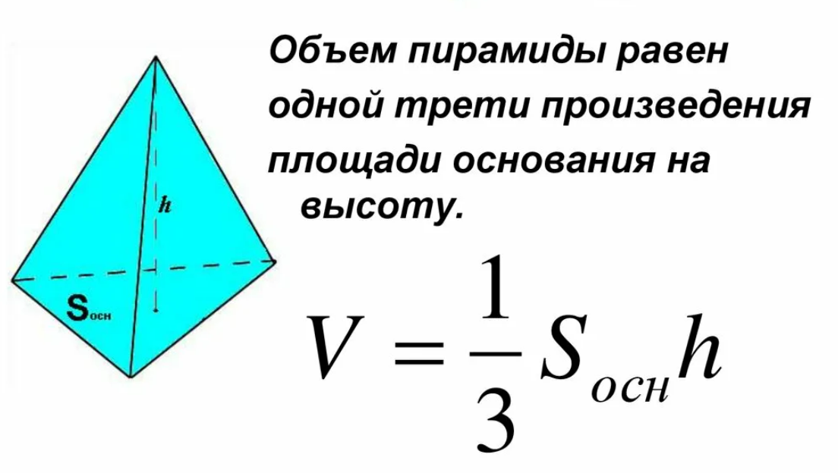
- Расстояние между прямыми в пространстве

Расстоянием между двумя скрещивающимися прямыми в пространстве называется длина общего перпендикуляра, проведенного к этим прямым. Если одна из двух скрещивающихся прямых лежит в плоскости, а другая – параллельна этой плоскости, то расстояние между данными прямыми равно расстоянию между прямой и плоскостью.
- Эллипс

Эллипсом называется геометрическое место точек плоскости, координаты которых удовлетворяют уравнению
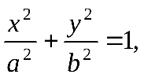(9.7)
где
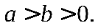(9.8)
Уравнение (9.7) называется каноническим уравнением эллипса.
Параметры эллипса
Точки F₁(–c, 0) и F₂(c, 0), где 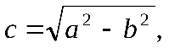называютсяфокусами эллипса, при этом величина 2c определяет междуфокусное расстояние.
Точки А₁(–а, 0), А₂(а, 0), В₁(0, –b), B₂(0, b) называются вершинами эллипса (рис. 9.2), при этом А₁А₂ = 2а образует большую ось эллипса, а В₁В₂ – малую, 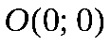– центр эллипса.
Основные параметры эллипса, характеризующие его форму:
ε = с/a – эксцентриситет эллипса;
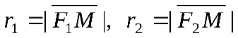–фокальные радиусы эллипса (точка М принадлежит эллипсу), причем r₁ = a + εx, r₂ = a – εx;
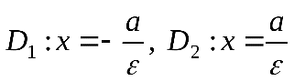–директрисы эллипса.

- Гипербола

Гипербола — это множество точек на плоскости, для которых модуль разности расстояний от двух точек (они же — «фокусы») — величина постоянная и меньшая, чем расстояние между фокусами.

Каноническое уравнение гиперболы в алгебре выглядит так:
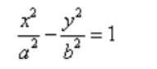
- Параболоид

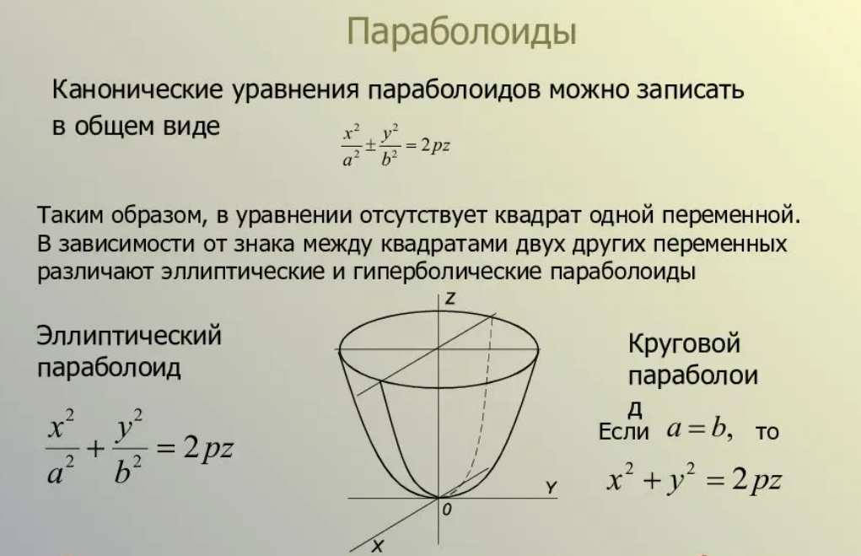
- Эллипсоид

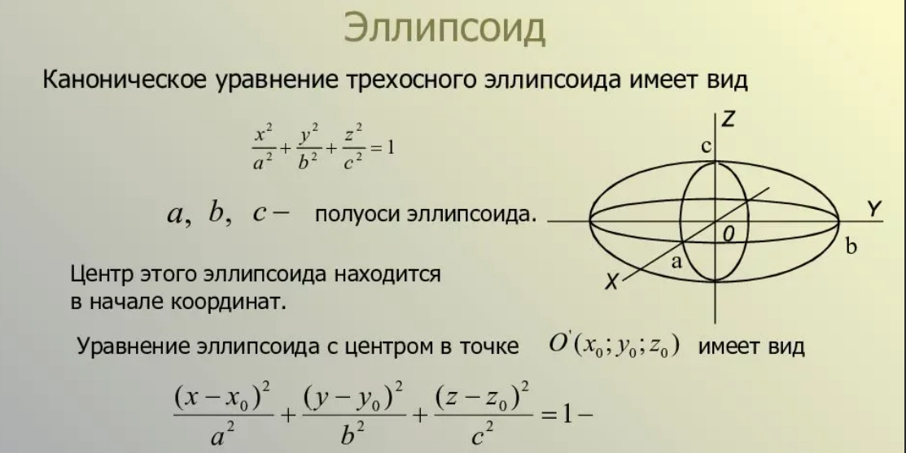
- Гиперболоид

Определение гиперболоида

Однополостным гиперболоидом называется поверхность, определяемая в некоторой прямоугольной системе координат каноническим уравнением

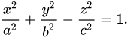
(4.48)

Двуполостным гиперболоидом называется поверхность, определяемая в некоторой прямоугольной системе координат каноническим уравнением

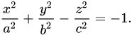
(4.49)

- Параболоид

1. 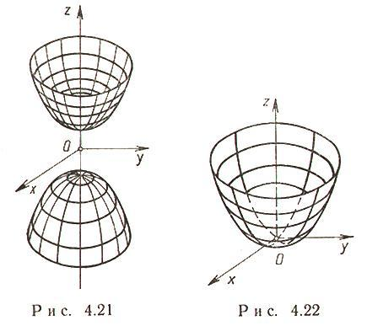-этоэллиптический параболоид.
Каноническое уравнение:
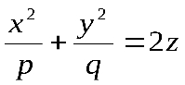(р>0, q>0).
p = q - параболоид вращения вокруг оси Oz.
Сечения эллиптического параболоида плоскостями - либо эллипс, либо парабола, либо точка.
2. 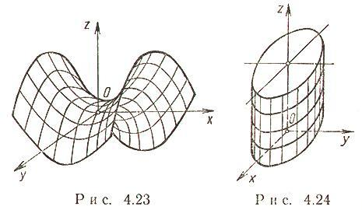-гиперболический параболоид.
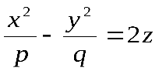
Сечения гиперболического параболоида плоскостями - либо гипербола, либо парабола, либо пара прямых (прямолинейных образующих).

- Сфероид

Сфероид, также известный как эллипсоид вращения или эллипсоид вращения, представляет собой четырехугольную поверхность, полученную вращением эллипса вокруг одной из его главных осей; другими словами, эллипсоид с двумя равными полуосями. диаметры. Сфероид обладает круговой симметрией.
